TRYBE
Modulo I - Introdução ao Desenvolvimento Web

Bloco 4 – Javascript

Refêrencia completa para HTML, CSS e JS: https://www.w3schools.com/ .

---------------------------------------------------------------------------------------------------------------

1) Introdução

Let, var, const const para valores que não serão alterados / let e var com diferença de escopo de blocos, geralmente preferir let.
Tipos primitivos String, number, boolean, undefined, null. String + string é concatenada.
Tipagem dinâmica com typeof

Operadores aritméticos
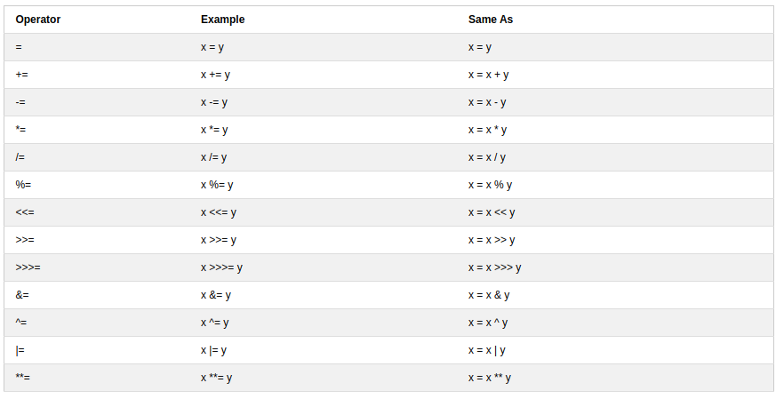
Operadores de comparação
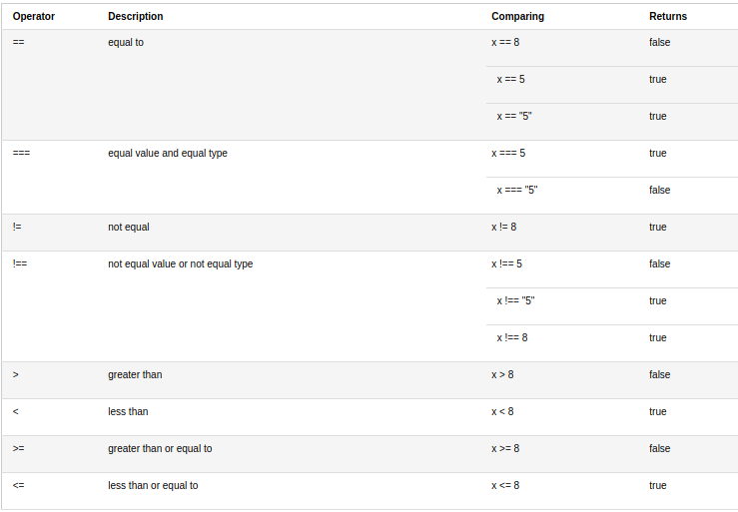

Operadores lógicos
e && , ou ||

Condicionais

if (condition1) {
// block of code to be executed if condition1 is true
} else if (condition2) {
// block of code to be executed if the condition1 is false and condition2 is true
} else {
// block of code to be executed if the condition1 is false and condition2 is false
}

Alternativa quando não tiver else if: o ternário
let result = (condition) ? (execute A) : (or else execute B);

switch(expression) {
case x:
// code block
break;
case y:
// code block
break;
default:
// code block
}

Diferença entre os dois: switch é mais interessante de usar quando tiver mais volume de condições.

Trabalhar no VsCode
Baixar Node js
Instalar extension Code Runner
Usar o Debug

Comentários no documento .js
// de uma linha (pode também selecionar e ativar no VSCode com ctrl k c, desativar com ctrl k u)
/* de mais do que uma linha */

Dicas diversas

Imprimir duas var ao mesmo tempo:
console.log(var1, var2);
--
Adaptar o jeito que foi escrito o input:
.toLowerCase() , .toUpperCase()
--
Decidir do n° de decimais (aqui 2):
console.log(lucro.toFixed(2))

--------------------------------------------------------------------------------------------------------

2) Array e loop for

ARRAY

Definição
Arrays são estruturas utilizadas para armazenar mútiplos valores em uma única variável.

Fluxo do funcionamento de array (pode ter array dentro de array):
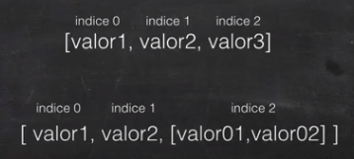

Array.length para saber quanto items tem dentro.
Name-var-array[num] para chamar elemento com indice (sempre começa com 0).
Name-var-array [num1] [num2] para chamar no caso de array dentro de array.
Name-var-array [name-other-var] [num] também possível.

Toda syntax de array https://developer.mozilla.org/pt-BR/docs/Web/JavaScript/Reference/Global_Objects/Array

.length saber quantos itens tem o array
.slice (1,2) tirar elementos dando o indice deles
.sort() organizar em ordem alfabética e/ou numérica
.push para adicionar um elemento no final
ou
nome-var-array[n°] = adicionar elemento numa posição n°
.length-1 para saber last position (-2, -3 etc também existe para percorrer desde o fim).

FOR

Estrutura de repetição.
Syntax
let cars = ["Saab", "Volvo", "BMW"];
for (let i = 0; i < cars.length; i++) {
console.log(cars[i])
}
ou seja: “para(onde inicializar ciclo; até quando repetir pois vai acontecer sempre que essa condição for verdadeira; o que o contador evolui quando repetir) { fazer isso a cada iteração}”
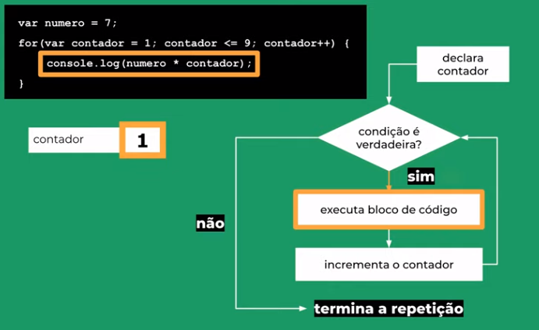
Fluxo

Para passar todos os elementos:
var fruits = ["Apple", "Banana", "Orange"];
for (x of fruits) {
console.log(x);
}

break para quebrar a estrutura de repetição
Outros tipos de loops: while, do-while, for in.

Dicas diversas

let var = 0; let var = [0]; let var = “”; no começo, para deixar var declarada e preenchível ao longo da execução do código.
--
i=i+1 equivalente a i+=1 equivalente a i++ . O code climate prefere o segundo.
--
For dentro de for quando precisar iterar cada parte de dois arrays (exemplo megasena).
–
Cuidado com localização dentro e fora do for das declarações de variáveis, segundo o uso que quer delas, ou do console.log também.
--
Algoritmo de ordenação Bubble Sorting https://www.w3resource.com/javascript-exercises/javascript-function-exercise-24.php

----------------------------------------------------------------------------------------

2) Algoritmo e lógica de programação

Definição
Algoritmo é uma sequência de comandos para resolver um problema.
Lógica de programação é a capacidade analítica para transformar grandes problemas em pequenos e encadeados comandos lógicos. A lógica é aplicável a todas as linguagens.

Baby Steps
1) Interpretar 2) Criar algoritmo 3) Codificar o algoritmo
4) Perguntas a serem feitas para avaliar o algoritmo:
Resolveu? Outras maneiras? Eficiente? Retirar ou trocar passos? Computador entendeu tudo?

------------------------------------------------------------------------------

3) Objetos e funções

OBJETOS

Sintax

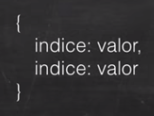
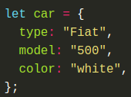

Conjunto indice+valor= propriedade.

Como acessar objeto:
console.log(object.key) ou console.log(object[“key”]); (ou seja acessar a propriedade chave e não a string que existe dentro de chave).
Acessar a string : object[key].

Como alterar desde fora o objeto:
- Adicionar propriedade: object.key = “new value” ou object[“key”] = “new value” ;
- Remover propriedade: delete.key ;
- Selar um objeto para que não possa ser alterado assim: object.seal(objectvarname) .

FOR/IN

For-in é uma variação de laço for que garante facilidade ao lidar com objetos.

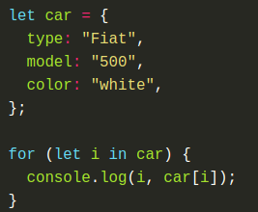
Sintax
for (let key in object){
something that you want to happen
}

Com Array:
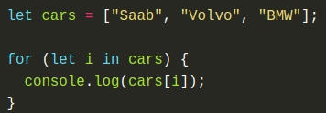

FUNÇÕES

Definição
Bloco de código que encapsula instruções que executam uma tarefa específica.
Um programa é feito de várias funções, cada uma com apenas uma responsabilidade.

Syntax
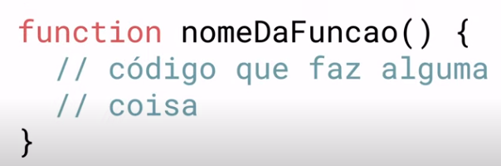
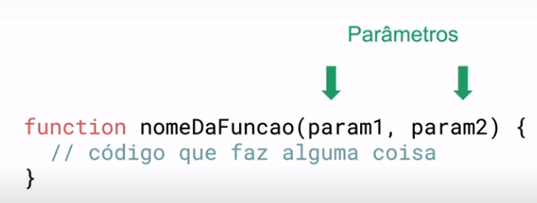

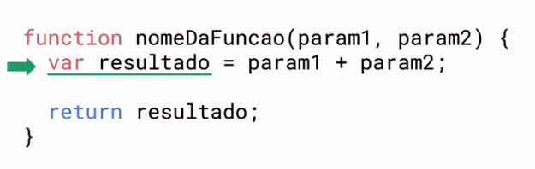

Invocar: console.log(nameFunction()) .

Method + return = Function
Uma function sempre tem um return, caso contrário, é apenas um método.

Premissas a serem respeitadas:
- nunca colocar na function de modificar um paramêtro;
- pelo mesmo paramêtro sempre deve dar o mesmo resultado.

----------------------------------------------------------------------------------

4) DOM e Seletores

DOM (Document Object Model)

Ou seja, aula sobre como o HTML e o JavaScript se comunicam.
Ex de árvore DOM:
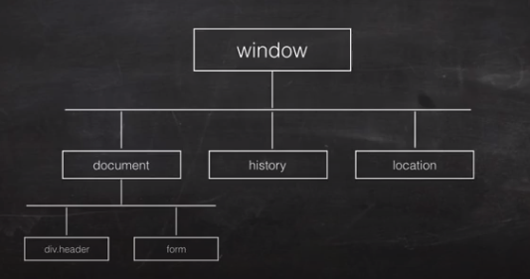

“A página HTML/CSS/JS que você faz é um programa. O navegador é quem interpreta esse código e, a partir dele, gera a página que você vê na Internet: o DOM é uma estrutura da sua página que o navegador monta quando lê. O seu intuito é justamente permitir ao programa acessar os elementos da página usando código e dar a ele o poder de manipulá-las.”

O DOM foi projetado para ser independente de qualquer linguagem de programação específica, disponibilizando a representação estrutural do documento a partir de uma única API consistente.

Seletores de elementos

Opções de lugares onde fazer a escritura do script:
- num arquivo .js separado e linkado no arquivo html
- com tag <script> no final do head do html
- com tag <script> no final body do html, melhor prática de renderização para seguir ordem lógica na hora do browser carregar a página.

getElementById
console.log(document.getElementById(“id”)) para ver div inteira
console.log(document.getElementById(“id”).innerHTML) para ver apenas texto contido na div

getElementsByClassName
console.log(document.getElementsbyClass(“class”)[n°indice])
Cuidado: sem ;!

getElementsByTagName
console.log(document.getElementsbyClass(“tag”)[n°indice].innerHTML) para ter o valor dentro dessa tag (por exemplo button)

querySelector
Simplifica os três precedentes em um.
document.querySelector(“# ou . ou nometag”)
Ele retorna apenas o primeiro elemento. Mesmo com id, os três anteriores têm melhor semântica.

querySelectorAll
Retorna uma array com todos os elementos que “casem” com a sua seleção, ao invés de retornar apenas o primeiro deles.

* Vantagem dos query: acessar todos tipos de CSS selectors. Mais flexibilidade mas menos performance do que ClassName e TagName.
* Diferença: retornam uma NodeList, Class e Tag retornam uma HTMLCollection. (HTML são apenas elementos HTML na pagina. NodeList pode ser outro elemento.)

Exemplo de syntax para ALTERAR elementos via selector e JS:

ou .innerHTML para colocar texto dentro.

Para Adicionar ou alterar class de um elemento
.className = “”;

--------------------------------------------------------------------------------------------------------------

6) Trabalhando com elementos

Buscando elementos

Por NODE | Por ELEMENTOS (html)
parentNode: retorna o elemento pai.
childNodes: retorna um array com todos os elementos filhos | children
firstChild: retorna o primeiro filho | firstElementChild
lastChild: retorna o último filho | lastElementChild
nextSibling: retorna o próximo nó. | nextElementSibling: retorna o próximo elemento.
previousSibling: retorna o nó anterior. | previousElementSibling: retorna o elemento anterior.

Diferença entre Node e Element:
Node sempre é um element, mas element nem sempre é node. Element é a opção mais conservadora, é todo elemento html, ou seja com tag. O node pode ser por exemplo um texto solto.

Criando elementos

createElement
let vardeclarada = document.createElement(“p”); (ou “div” ou elemento html)
Dar atributo para o elemento criado
vardeclarada.innerHTML = “”;
.id =””;
.nameClass=””;
img.src = “url”;
.setAttribute
insertBefore
E como adicionar esses elementos a uma estrutura HTML já existente:
appendChild
Opções de syntax:
- com body pai é possível escrever document.body.appendChild();
- document.querySelector(“classelementopai”).appendChild(vardeclarada);
- varelementopai.appendChild(vardeclarada);

Removendo elementos

.removeChild
Sintax:
document.getElementById(“iddoelementopai”).removeChild(varfilhoquequerdeletar);

Dicas diversas

.join junta array e retorna uma string.
--
Iterar um elemento:
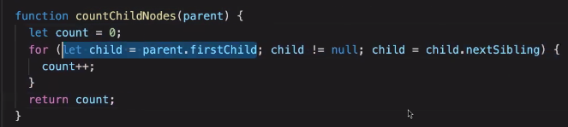
--
document.querySelector(“.circle .small .yellow”) para especificar com varias classes.
--
Dica: Cuidado não confundir var e class de um elemento quando escreve o código, erro frequente.

--------------------------------------------------------------------------
7) Eventos
Funcionalidade poderosa do JavaScript de “reagir” a eventos que acontecem em uma página web. Vc recebe ação do usuário sobre um elemento HTML e reage a esse evento, como um estimulo de resposta.
Dicas: - Todos elementos podem receber eventos: caixas de texto, botões e até mesmo elementos estáticos, como div e p. - Pode colocar quantos event listeners quiser em um mesmo elemento.
on load
Indica quando a página é carregada. É boa prática colocar todo seu script nele.
Sintax
window.onload=function(){
console.log(“página carregada!”);
}
AddEventListener

Sintax
Aqui tem duas escolhas:

a) Com function anônima

let elementvarname = document.getElementById(“idname”);
elementvarname.addEventListener(‘evento’,function(){
ação reativa desejada, por exemplo alert(“”);
})
b) Com function nomeada
Fluxo de escritura comum:
- on load
- declarar var para ter elemento chamável
- criar functions a serem aplicadas reativamente
- finalizar com addEventListener com sintax varElemento.addEventListener(“event”,function)

Aqui não tem () no final da function porque passa como paramêtro e não chama a function:
botao.addEventListener('mouseover', abreCaixa);

→ Diferença entre opções a) e b), anônima ou não: nenhuma ao nível da execução. Mas quando ela ficar sem nome é impossivel de chamar depois, por exemplo para remover.

Eventos

Mais comuns são: click, change, mouseover e keyup.

Lista completa: https://www.w3schools.com/jsref/dom_obj_event.asp .
Eventos de timing: https://www.w3schools.com/js/js_timing.asp .

Dicas diversas

var.remove() para tirar aquele objeto que tem essa var
–
var.value para retornar valor contida naquela var https://www.w3schools.com/jsref/prop_text_value.asp
--
Acessar o elemento html fruto de um evento: event.target

Detalhando aqui:
Solução para ter elemento livre com o qual associar um evento, sem ter que chamar especificamente, tendo acesso a todo o que o usuário tiver debaixo do mouse: evento.target .
Pode escolher outro nome que “evento”, é posicionado como param da function que é o segundo param do addEventListener. É o Browser que o entrega, sendo o elemento html presentemente debaixo do mouse.
Depois, isso tem opções específicas predefinidas, uma delas sendo o target.
O evento.target é a html de origem do evento.
--
Sobre hoisting e ordem do código: https://www.w3schools.com/js/js_hoisting.asp
--
parseInt() pega um valor string e retorna um numero inteiro. (https://www.w3schools.com/jsref/jsref_parseint.asp
Diferença com Number: https://medium.com/@iaforek/difference-between-number-and-parseint-in-javascript-77f3ae9b735b .
–
Math.random() gera aleatoriamente valor entre 0 e 1.
Outros math objects praticos: https://www.w3schools.com/js/js_math.asp .
–
img.style.transform="scaleX(1)"; //para frente
img.style.transform="scaleX(-1)"; //para tras

---------------------------------------------------------------------------------

8) Web storage

Diferença entre cookies e web storage
Em regra geral, utilizamos Cookies quando precisamos dos dados no cliente (browser) e no servidor. Caso contrário, utilizamos localStorage e sessionStorage que são mais seguros, mais recentes (apareceram com HTML5) e com maior limite de armazenamento.

COOKIES
Conceito e como manipular:
https://www.w3schools.com/js/js_cookies.asp
https://developer.mozilla.org/pt-PT/docs/DOM/document.cookie

Local e Session Storage

localStorage - salva os dados com armazenamento local no browser e sem data de expiração. Os dados não serão removidos quando o browser for fechado, ou seja, eles ficarão disponíveis enquanto não forem explicitamente removidos.

sessionStorage - salva os dados apenas para a sessão atual. Os dados são removidos assim que a pessoa fecha a aba (tab) ou o browser. Exemplo de uso: login de bancos, segurança alta.

Manipular

- Dois jeitos de criar chave:
localStorage.setItem(“chave”,”valor”);
(onde chave é como o nome do campo e valor o que quero armazenar nele)
OU
localStorage.chave = “valor”;

- Modificar valor:
Simplesmente reescrever o setItem acima com a mesma chave e mudando o valor.

- Fazer leitura dessas informações (e armanezar elas com var):
let valor = localStorage.getItem(“chave”);
OU
let valor = localStorage.chave ;

- chamar chave ou valor:
console.log(key) para chamar chave
console.log(localStorage[key]) para chamar valor

- Dois jeitos de remover especificamente:
delete localStorage.chave;
OU
localStorage.removeItem(“chave”);

- Remover todo:
localStorage.clear();

Dicas diversas de uso

Verificar o armazenamento no browser chrome: Inspect – Application
–
Fluxo de escritura:
a) preparar html para pegar preferências do user
b) permitir a interação via listener
c) armazenar o precedente com storage.

